**Тема:** «Юні творці петриківського розпису»

Термін «Петриківський розпис походить від назви с. Петриківський, де ще з давніх часів (16-17 століття) декоративне-прикладне мистецтво було розвинено.

Декоративне-прикладне мистецтво, яке відображає світогляд та свої ідеали народу, ментальність, звичаї, вірування, мистецтво, фольклор, клімат, ландшафт, рослинний та тваринний світ.

**Мета уроку:**

1) Навчити техніки петриківського розпису.

2) Удосконалювати навички композиційного вирішення твору.

3) Формувати художньо-естетичне ставлення до дійсності.

4) Інтерес до пізнання культури свого народу.

5) Розвивати почуття колірної гармонії, фантазію.

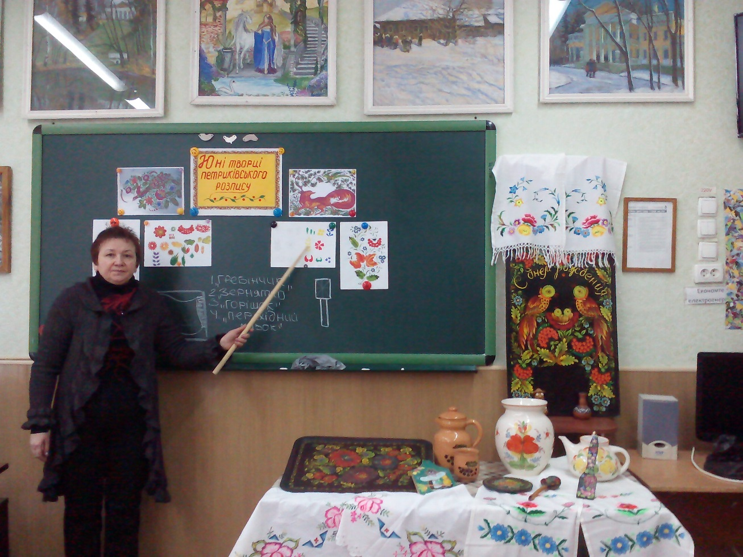

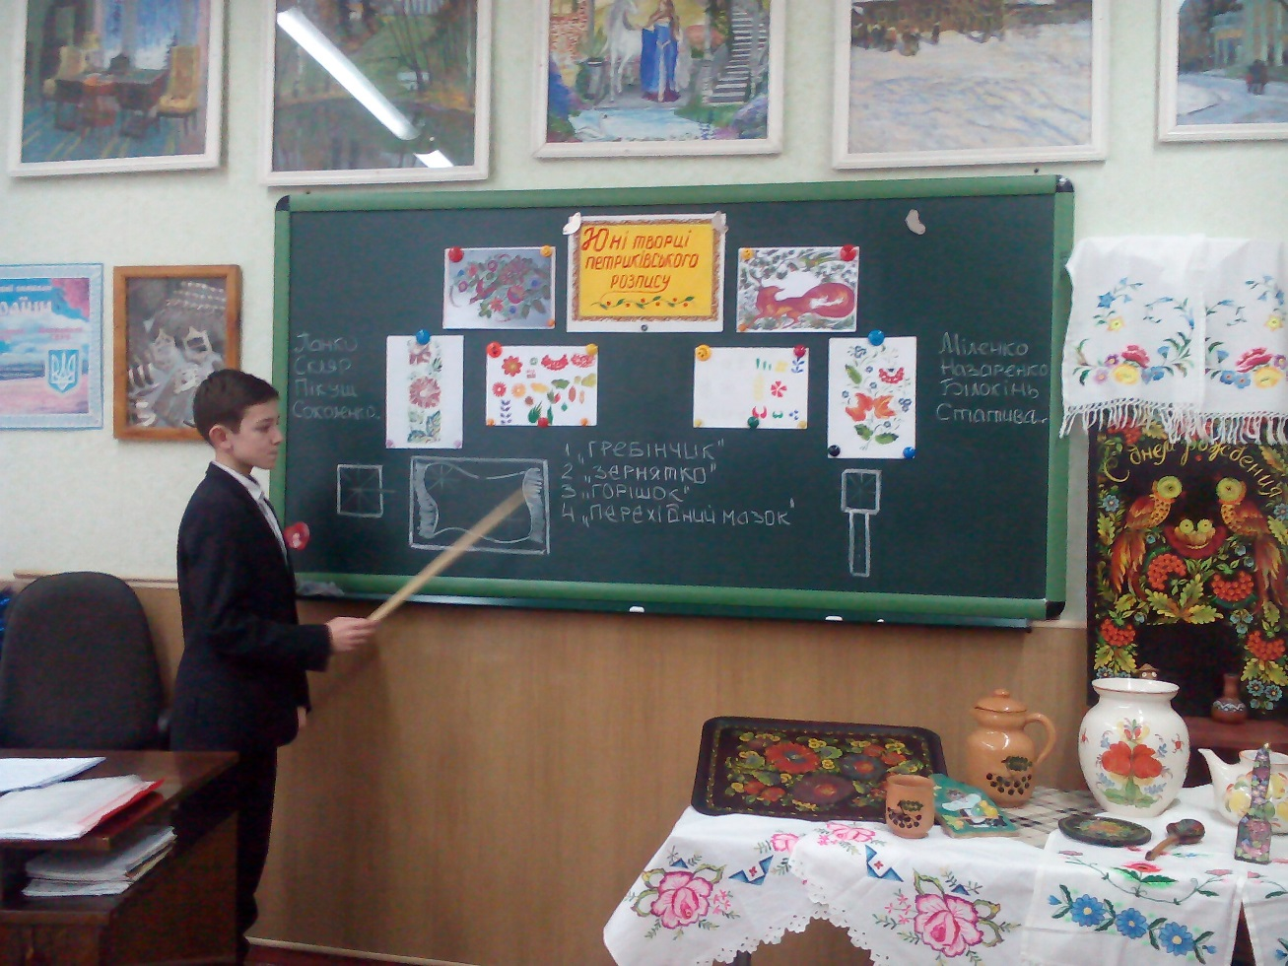

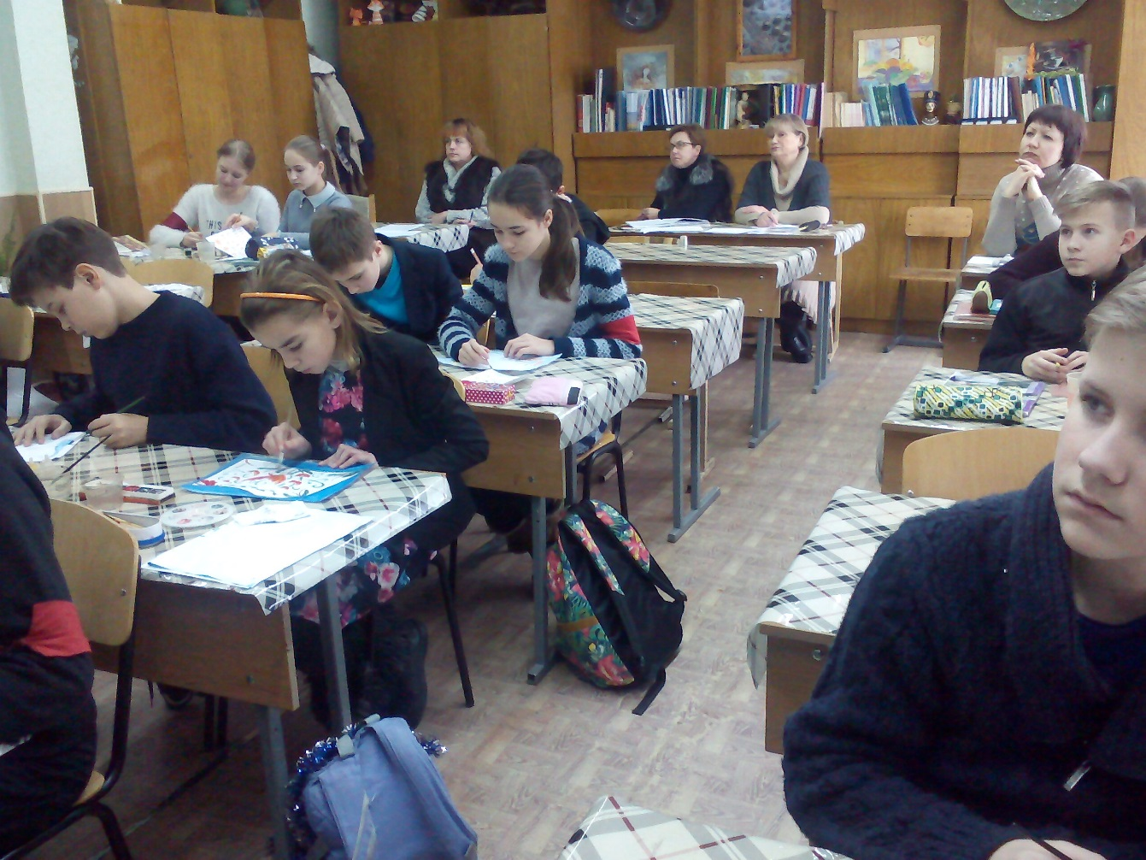

**Тип уроку:** Комбінований нових знань та систематизація знань, вмінь і навичок.

**Обладнання:** 1) Відеофільм артстудії з техніки петриківського розпису, народних українських художників.

2) Вироби декоративно-прикладного мистецтва.

3) Дитячі зразки петриківського розпису.

4) Репродукції картин художників петриківського розпису.

**Хід уроку:**

1) Організація уваги учнів, оголошення теми та мети уроку.

2) Актуалізація опорних знань і вмінь.

Учитель: За вашим бажанням ви об’єдналися на три групи.

1 Група - складається зі фрагментами натюрморту (дерев’яна ложечка)- розпис.

2 Група - розпис по тканині (рисунок) фрагмент рушника.

3 Група - вироб з дерева (підставка під гаряче)- розпис.

1) Кожна з груп вибирає собі фрагмент з натюрморту, який складається з одного, двох предметів.

2) Натюрморт- (фрагмент- техніка малюнка), заздалегідь зроблено з дерева.

3) Допрацювати натюрморт за допомогою кольору

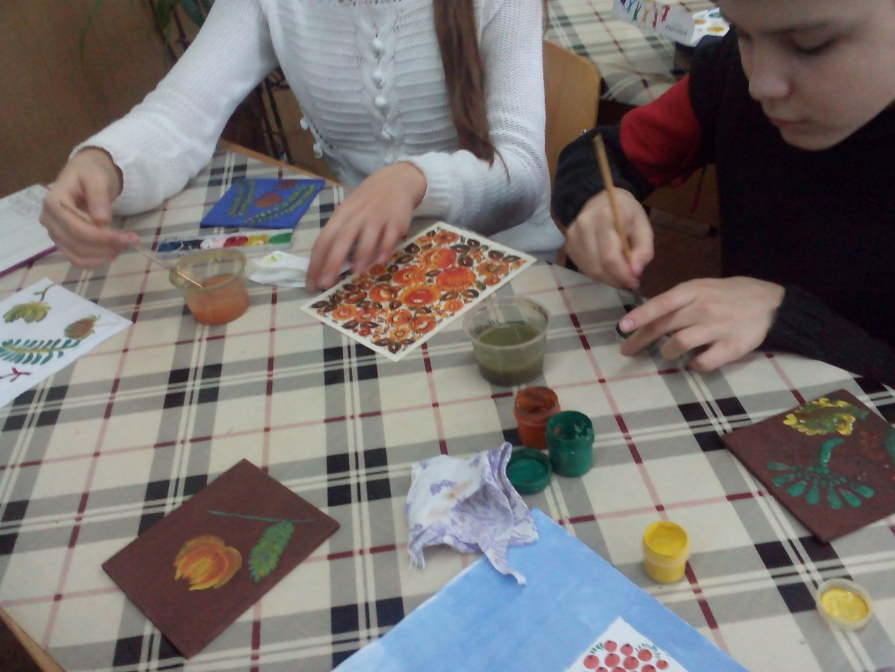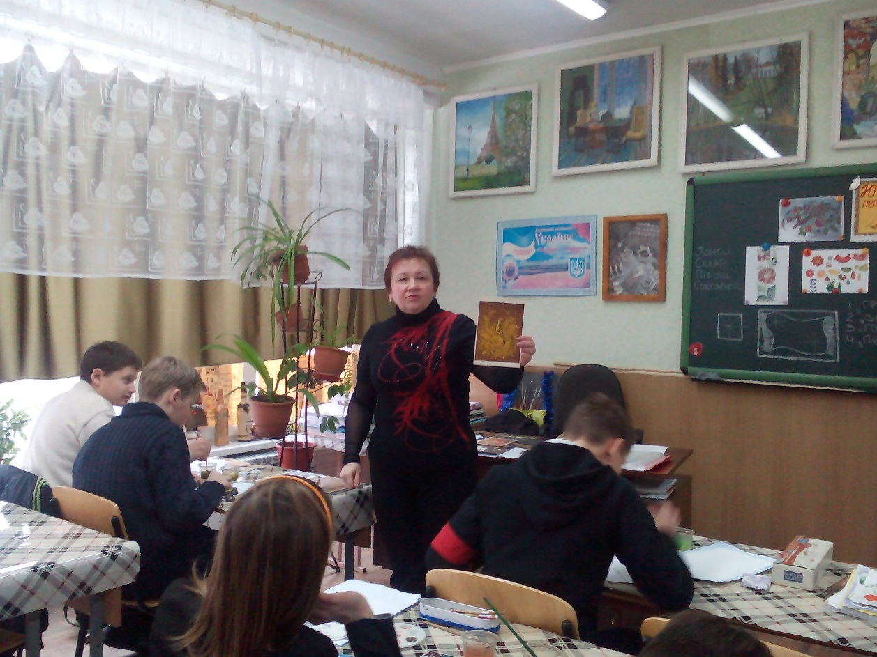

Учитель пропонує учням за короткий проміжок часу пригадати та сформувати засвоєні раніше знання з теми «Декоративне-прикладне мистецтво», застосувати метод побудови асоціативного дерева.

Мотивація навчальної діяльності

**Вчитель:**

Перед тим як працювати, подивіться невеликий відеофільм про техніку малюнка петриківського розпису, який рекламує художниці Неля Жиговець та Ольга Машевська.

**Слово вчителя:**

Термін «Петриківський розпис» походить від назви села Петриківка, де ще з давніх часів декоративно прикладне мистецтво було розвинено.

Декоративно-прикладне мистецтво- це народне мистецтво, яке відображає світогляд та ідеали народу, ментальність, звичаї, вірування, мистецтво, фольклор, клімат, ландшафт, рослинний та тваринний світ.

Щоб по справжньому пізнати свій рідний народ та інші народи, необхідно вивчати їхню історію, мову, культуру. І не тільки культуру, що створена талановитими архітекторами, художниками, музикантами, акторами, але й ту, що впродовж багатьох століть творилася і плекалася в народному середовищі, передавалась від покоління до покоління, безперервно розривалася і водночас зберігала свої певні стійкі риси, які утверджувалися, поширювалися, ставали традиційними.

Ця культура тісно пов’язана з природними умовами, історичним буттям народу, способом його життя, діяльністю, характером, психологією. Вона виражена у звичаях, обрядах, традиційних знаннях, мистецьких виробах. І ми з вами продовжуємо з нею знайомитися на уроках образотворчого мистецтва.

Учні переглядають відеоряд виробів декоративно-прикладного мистецтва. Учитель звертає увагу на оздоблення предметів.

**Вивчення нового матеріалу**

Робота над формуванням термінів, навичок, вмінь.

Учитель дає визначення орнаменту, як засобу образотворчого мистецтва, розповідає про форми та види орнаментів. На конкретних прикладах учитель показує учням застосування стилізації в оздоблених предметів декоративно-прикладного мистецтво.

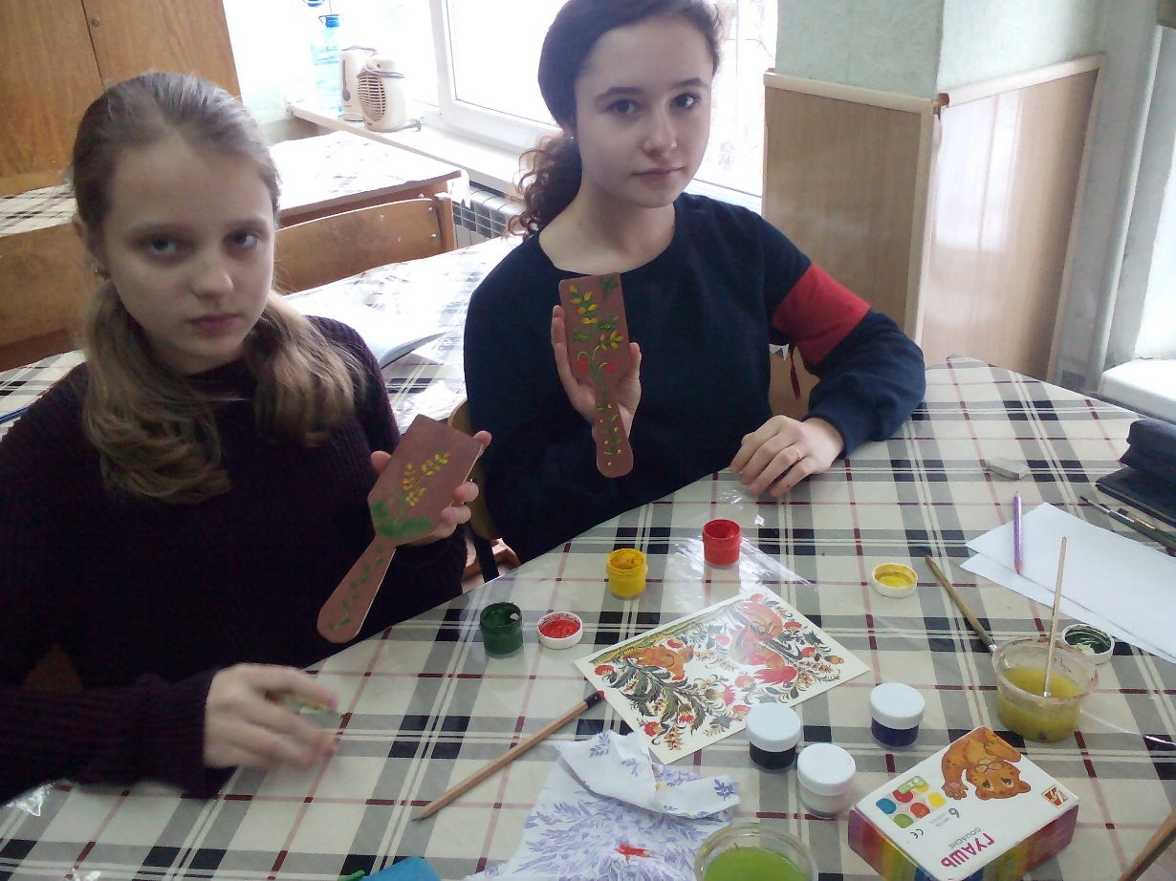 Аналізуючи конструкцію, форму предметів(макітра, глечик, плесканка, рушник, тощо). Учитель показує можливість розміщення орнаменту на їх поверхні, підкреслює необхідність вибору орнаменту в органічному зв’язку з предметами побуту.

Характеризуючи особливості конструктивної побутови орнаментів, вчитель звертає увагу на рівновагу окремих частин, використання дзеркальної, осьової симетрії в створенні гармонійних поєднань мотивів (учні повинні зрозуміти, що симетрія- закономірне явище в організації форми предметів в природі й в композиції орнаменту), повторення мотивів, дає визначення рапорту та демонструє роль ритму в композиції. Учні розглядають типові форми орнаменту, визначають закономірності їх побудови.

**Вчитель:**

Розпис- це не тільки прикраса, а і своєрідна символічна мова народного мистецтва. Найбільшого поширення декоративного розпису набули на Дніпропетровщині у селі Петриківці, де розмальовували скрині, колиски, іграшки, посуд, тощо. Мотивами народних розписів стають місцева флора і фауна.

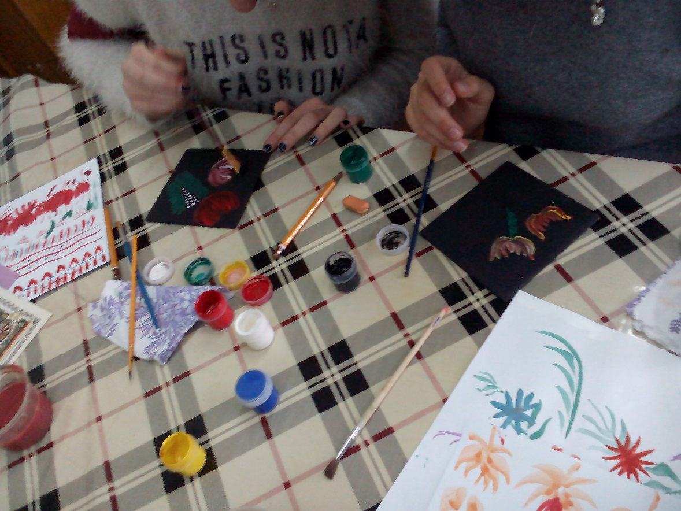Різноманітні квіти, листя, грона винограду, ягоді калини художники зображують не натуралістично, а узагальнено стилізовано, декоративно.

**Вчитель:** Що характерною рисою творчості петриківських народних митців є використання в композиціях???(рослинних елементів)

**Учень:** Характерною рисою творчості петриківських народних митців є (рослинні елементи

**Вчитель:** Скільки у петриківському розписі існує мазків???

**Учень:** У петриківському розписі існує 4 види мазків:

1. «Гребінчик»
2. «Зернятко»
3. «Горішок»
4. «Перехідний мазок»

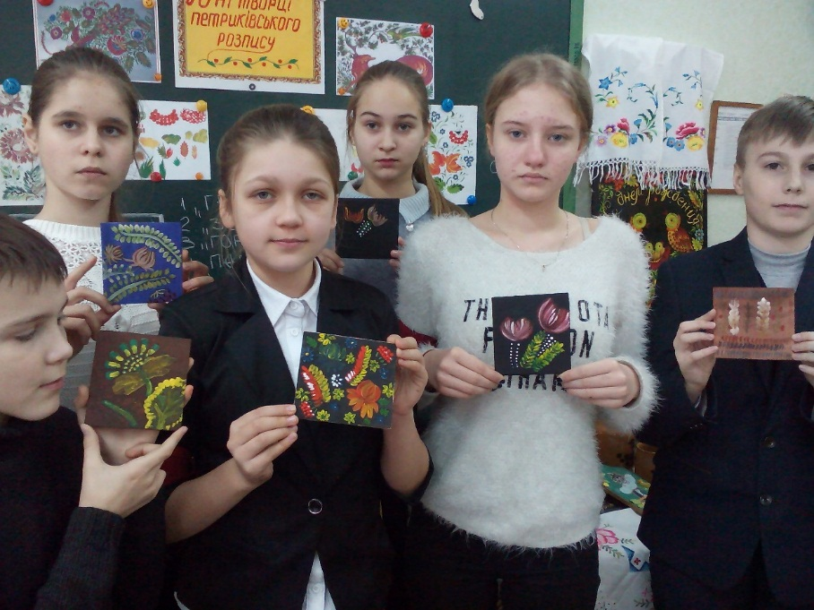

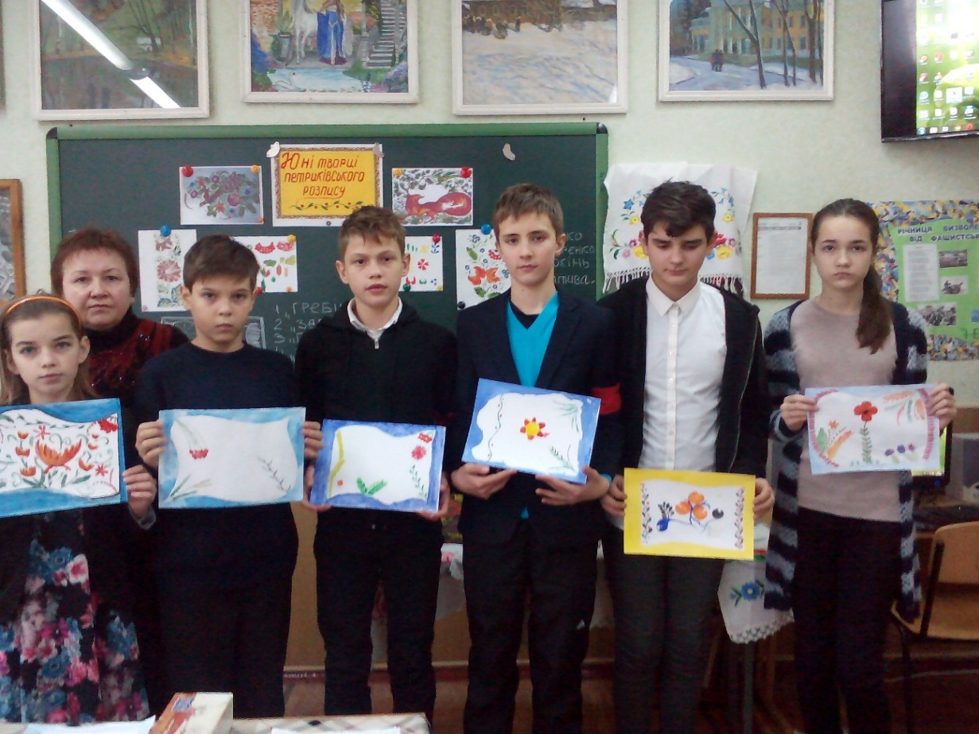**«Гребінчик»** - мазок, що починається з потовщення. Його роблять натиском пензля і закінчують тоненьким вусиком. «Зернятко» - мазок, який починається найлегшим дотиком, а закінчується найбільшим натиском.

**«Горішок»** - складається з двох мазків, вигнутих півлунками й поставлених один проти одного. «Перехідний мазок» - накладається одним пензлем, але двома фарбами. У петриківському розписі поряд зі з місцева флора і фауна.

Ще використовують пензлики з кошачого хутра – «кошачими».

**Вчитель:** Орнамент, призначений для обрамлення вікна чи портрета,

компонується у вигляді вінка або вузької орнаментальної смужки.

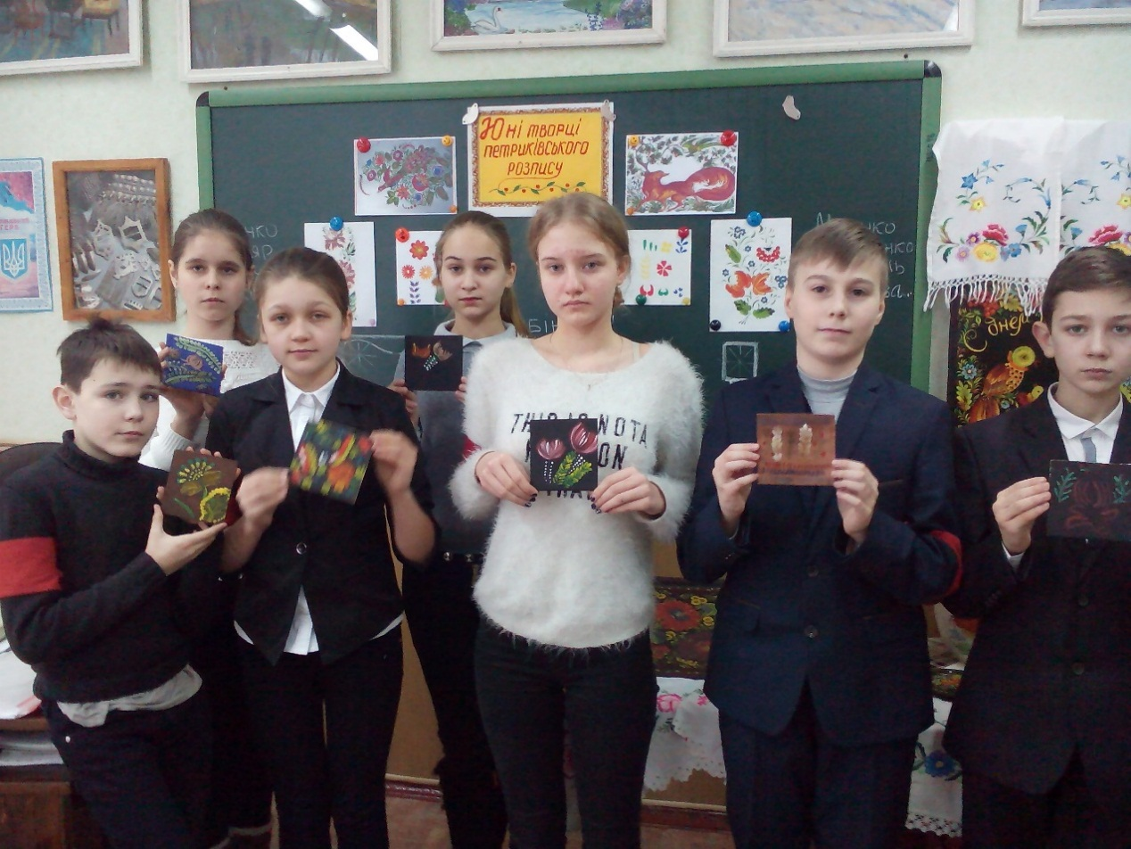Для кольорового рішення традиційного розпису характерні контрастні сполучення основних та похідних кольорів, де перебільшує червоний та зелений. 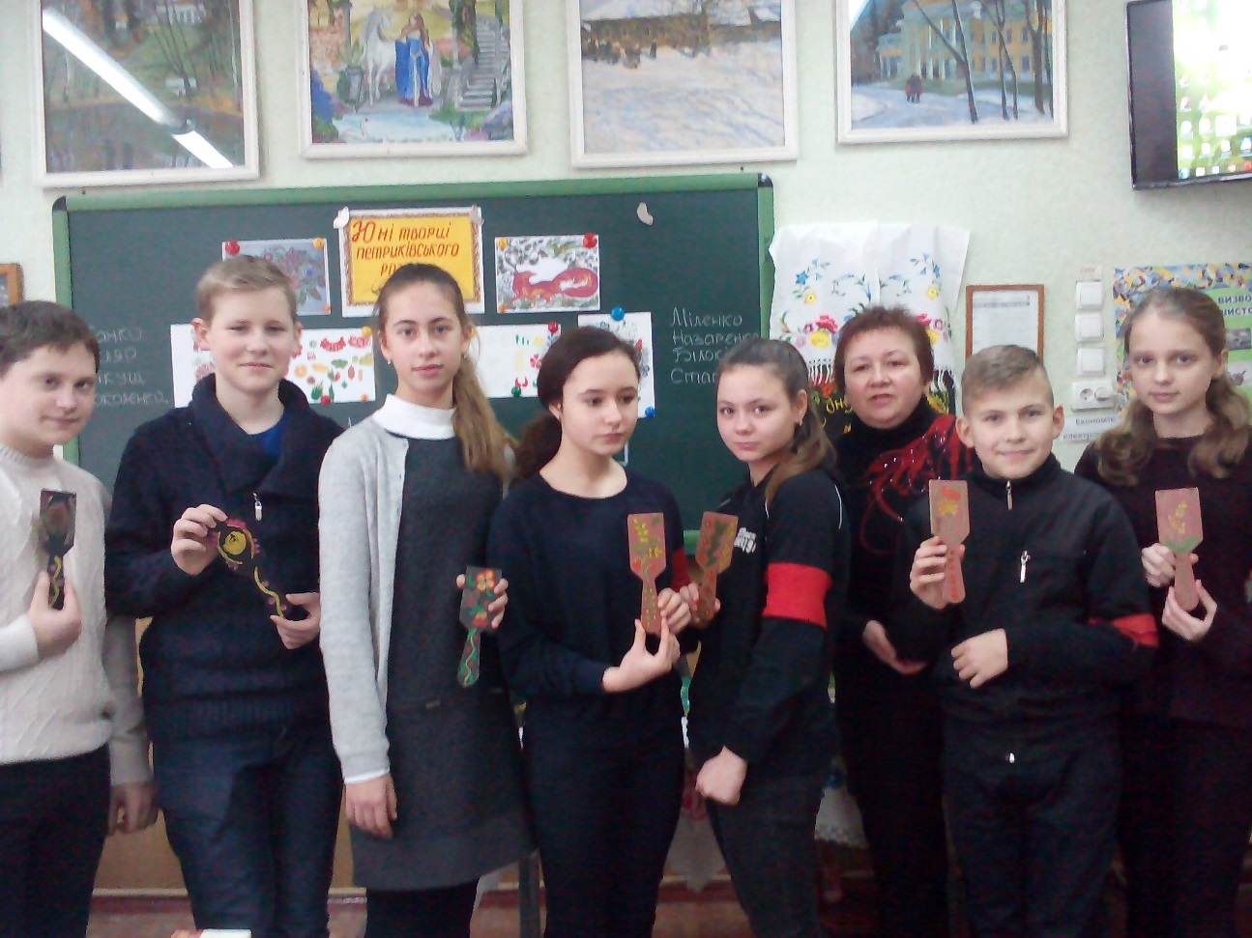

**Практична діяльність учнів**

Учні виконують ескіз орнаменту в колі, квадраті, прямокутнику, смузі (за бажанням), у такій послідовності

1. Вибір форми
2. Визначення
3. Композиційне розташування елементів орнаменту.
4. Лінійний малюнок орнаменту.
5. Виконання ескізу в кольорі.
6. Перевірка і доробка ескізу (фрагмент композиції)

**Завершення уроку**

Учитель підводить підсумки: аналізує й оцінює діяльність учнів, організовує виставку кращих робіт.

**Домашнє завдання**

Намалювати новорічну іграшку і зобразити фрагмент петриківського розпису.